Памятка для учащихся

«Если случился пожар»
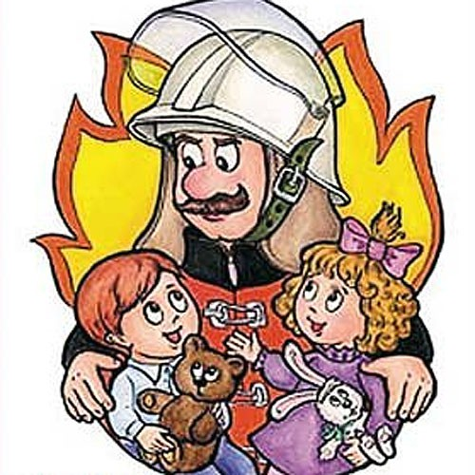
Эта памятка поможет ребенку правильно действовать в случае возникновения пожара дома.
Этот список из нескольких простых правил по действиям в случае пожара поможет сориентироваться в сложной чрезвычайной ситуации.

- Если начался пожар, ребенок должен выйти из комнаты, плотно закрыть за собой дверь и попытаться вызвать пожарных, назвав причину вызова и адрес.

- Если нет телефона или путь к нему отрезан пламенем, ребенок должен попытаться выйти из квартиры и позвать на помощь соседей или других взрослых людей.

- При невозможности выхода из квартиры лучше выйти на балкон и громко кричать «Пожар». Если прохожие остановились, необходимо им назвать адрес и попросить помощи.

- Если пожар вам отрезал путь к отступлению, возьмите любую хлопчатобумажную или льняную ткань, намочите ее мочой и приложите к лицу.

- Если пожар вас загнал в ванну или на кухню, откройте холодную воду и направьте кран на пол.

- Не пользоваться петардами и ракетами дома.

- Если загорелась корзина с мусором или листья в парке, потушить их можно водой или землёй.

- Если загорелась техника – водой тушить нельзя. В этом случае твоя задача выйти из дома и выключить рубильники, если знаешь где они находятся. Если встретишь взрослого, попроси его о помощи.

- Если на человеке загорелась одежда, нужно кататься по земле. Это поможет сбить огонь. После этого нужно сразу позвонить в скорую помощь по номеру 103.

- Горящие предметы могут взрываться. Отойди от них как можно дальше.

